ОТЧЕТ
о результатах деятельности
администрации территориального округа Варавино-Фактория
Администрации городского округа "Город Архангельск" за 2025 год

Одним из главных направлений деятельности администрации округа в рамках ведомственной целевой программы "Благоустройство в территориальных округах городского округа "Город Архангельск" на реализацию мероприятия "Санитарное содержание территории общего пользования городского округа "Город Архангельск", содержание и текущий ремонт имущества казны городского округа "Город Архангельск", переданного для управления администрациям территориальных округов и прочие мероприятия по благоустройству" является благоустройство и содержание территории.
Администрацией территориального округа Варавино-Фактория ежегодно заключаются муниципальные контракты на выполнение следующих видов работ:
- сезонное санитарное содержание территории общего пользования в границах административной ответственности (газоны, тротуары вдоль центральных улиц и проспектов, парки, скверы, бульвары, площади), ручным и механизированным способом;
- сбор и транспортировка ТКО;
- покос травы на газонах;
- посадка и содержание цветников;
- свод и омолаживающая обрезка деревьев;
- закупка мешков, перчаток;
- содержание детских игровых площадок;
- содержание мест захоронения (вывоз и размещение отходов из контейнеров с территории "Жаровихинское" кладбище).
- организация социально-значимых окружных мероприятий, праздников, торжеств и спортивных мероприятий;
- содействие работе избирательных комиссий по подготовке и проведению на территории округа выборов.

На реализацию функций, возложенных на администрацию территориального округа, из городского бюджета выделено бюджетных ассигнований (БА):
Год | Выделено БА, тыс. руб. | Израсходовано БА, тыс. руб. | Остаток (экономия) БА, тыс. руб. | Исполнение, %
2023 | 14339,5 | 14338,6 | 0,9 | 99,9
2024 | 15031,82 | 15031,69 | 0,13 | 99,9
2025 | 22237,38 | 22047,6 | 189,78 | 99,1

Резервный фонд Администрации ГО "Город Архангельск" на финансовое обеспечение непредвиденных расходов территориального округа Варавино-Фактория в 2023 году составил 3 249,9 тыс. руб.

Резервный фонд Администрации ГО "Город Архангельск" на финансовое обеспечение непредвиденных расходов территориального округа Варавино-Фактория в 2024 году составил 3 018,1 тыс. руб.

Резервный фонд Администрации ГО "Город Архангельск" на финансовое обеспечение непредвиденных расходов территориального округа Варавино-Фактория в 2025 году составил 3 070,0 тыс. руб. и израсходован на следующие виды работ:
- МБОУ "Средняя школа № 26" – выделено 33000 руб., на текущий ремонт системы отопления;
- МБДОУ Детский сад № 11 "Полянка"– выделено 428200 руб., на текущий ремонт по замене оконных блоков;
- МУК "Ломоносовский Дворец культуры" – выделено 194740 руб., на проведение праздничных мероприятий в честь Дня победы 9 мая;
- МБОУ "Средняя школа № 26" – 34660 руб., на текущий ремонт системы канализации;
- Администрация территориального округа – 420000 руб., на проведение работ по покосу травы;
- МБОУ "Средняя школа № 30" – 236409 руб., на текущий ремонт по замене оконных блоков;
- МБДОУ Детский сад № 173 "Подснежник" – 167677 руб., на текущий ремонт системы вентиляции, замена окон;
- Администрация территориального округа – 91974 руб., на текущий ремонт по замене мемориальных досок памятника "Погибшим в ВОВ работникам Архангельского судоремонтного завода № 1";
- МБДОУ Детский сад № 172 "Клюковка" – 39000 руб., на работы по своду деревьев;
- Администрация территориального округа – 180264 руб., на выполнение работ по текущему ремонту площадок для накопления ТКО;
- Администрация территориального округа – 450000 руб., на установку системы видеонаблюдения;
- Администрация территориального округа – 126557 руб., на оказание услуг по обращению с твердыми коммунальными отходами (вывоз твердых коммунальных и крупногабаритных отходов из контейнеров на Жаровихинском кладбище);
- Администрация территориального округа – 308818,06 руб., на выполнение работ по обрезке деревьев;
- МУК "Ломоносовский Дворец культуры" – 198600 руб., на монтажные работы по установке электрокарнизов (театральных дорог) в театральной гостиной;
- Администрация территориального округа – 93300 руб., приобретение новогодней фигуры;
- МБОУ "Средняя школа № 30" – 55000 руб., на текущий ремонт столешниц обеденного зала.

В рамках Мероприятия 1. Санитарное содержание территории общего пользования городского округа "Город Архангельск", содержание и текущий ремонт имущества казны городского округа "Город Архангельск", переданного для управления администрациям территориальных округов и прочие мероприятия по благоустройству на сумму 11829447,55 руб. реализован следующий комплекс мероприятий:
- санитарное и сезонное содержание территории общего пользования на сумму 5791796,77 руб.;
- сбор и утилизация покрышек на сумму 552393,77 руб.
- уборка, вывоз и утилизации снега с территории общего пользования на сумму 1971255,00 руб.;
- мероприятия для празднования Нового года: монтаж и демонтаж искусственных новогодних елей и световой праздничной иллюминации – 570000,00 руб.;
- монтаж и демонтаж новогодней световой иллюминации вдоль бульвара по просп. Ленинградский от ул. Никитова до ул. Русанова на сумму 125000 руб.;
- ремонт детского игрового и спортивного оборудования, оказание услуги по проведению осмотров детских игровых площадок, установка спортивного комплекса на сумму 610230,47 руб.;
- поставка хозяйственного инвентаря для обеспечения исполнения функций, возложенных на администрацию округа на сумму 306991,30 руб.;
- поставка новогодней иллюминации на сумму 97430,85 руб.;
- поставка искусственной ствольной сосны высотой 9 м 220500,00 руб.
- мероприятия для празднования Дня Победы в ВОВ: монтаж и демонтаж элементов праздничного оформления, поставка элементов праздничного оформления - на сумму 237000,00 руб.
- заливка и зимнее содержание хоккейного корта на сумму 129800,00 руб.;
- работы по текущему ремонту деревянных тротуаров на сумму 149642,06 руб.,
- поставка скамеек на сумму 188366,65 руб.
- выполнение работ по монтажу системы видеонаблюдения мемориала "Памятник "Погибшим воинам-лесопильщикам лесозавода № 2" на сумму 241675,55руб.

В рамках Мероприятия 3. Содержание мест захоронения выполнены работы по санитарному и зимнему содержанию территории Жаровихинского кладбища на общую сумму 559674,26 руб.

В рамках Мероприятия 4. Озеленение территории общего пользования городского округа "Город Архангельск" на сумму 1458484,05 руб., реализован следующий комплекс мероприятий:
- посадка и уход за цветниками на площади 164,2 кв.м. на сумму 599838,60 руб.
- четырехразовый покос травы на территории общего пользования на площади 74004 кв.м. (без учета периодичности) на сумму 420558,38 руб.
- свод аварийных деревьев и удаление пней на сумму 328776,81 руб.

В рамках Мероприятия "Содержание и ремонт автомобильных дорог общего пользования местного значения городского округа "Город Архангельск" ведомственной целевой программы "Развитие городского хозяйства на территории городского округа "Город Архангельск" на сумму 676 876,45 руб. реализован следующий комплекс мероприятий:
- четырехразовый покос травы на автомобильных дорогах общего пользования местного значения на площади 122516 кв.м. на сумму 644 742,10 руб.
- удаление пней вдоль дорог на сумму 32134,35 руб.
В рамках мероприятия "Санитарное содержание территории общего пользования" ежегодно выполняются работы по ликвидации несанкционированных свалок отходов, ручной подборке мусора, закупаются мешки для сбора мусора и прочий инвентарь для проведения двухмесячника по уборке города.

За счет средств резервного фонда на общую сумму 1803624,06 руб. выполнены следующие работы:
- установлено баскетбольное кольцо на спортивной площадке на пересечении ул. Кононова и ул. Почтовый тракт на сумму 155420,50 руб. (резервный фонд Главы городского округа "Город Архангельск").
- покос травы на территории общего пользования по заявкам жителей на общей площади 200 000 кв.м. на сумму 420000,00 руб.
- замена мемориальных досок памятника "Погибшим в Великой Отечественной Войне работникам Архангельского судоремонтного завода № 1" на сумму 91974,00 руб.
- текущий ремонт площадок для накопления ТКО на сумму 180264 руб.
- монтаж системы видеонаблюдения общественных территории у Ломоносовского Дворца культуры и у дома № 3, корп. 1 по ул. Силикатчиков на общую сумму 448750,00 руб.
- на площади у Ломоносовского ДК установлена новогодняя надувная фигура «Снеговик» стоимостью 71841,00 руб.
- на Жаровихинском кладбище выполнены работы по частичной ликвидации несанкционированных свалок отходов в труднодоступных местах на сумму 126556,50 руб.
- обрезка 17 деревьев в пос. Силикатчиков на общую сумму 308818,06 руб.
Ежегодно проводятся работы по техническому осмотру детского игрового оборудования, расположенного на детских игровых площадках.

В территориальном округе Варавино-Фактория в 2025 году выполнены работы:

по сбору и утилизации 32 тонн покрышек на территории общего пользования в округе Варавино-Фактория в рамках муниципального контракта на сумму 552 393,77 руб.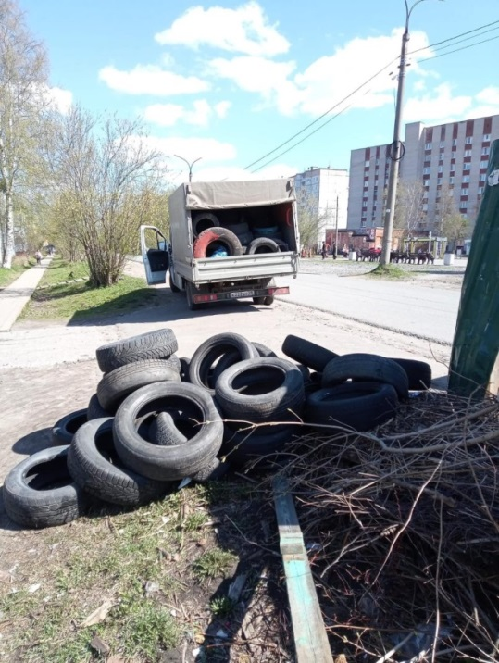

по своду аварийных деревьев в количестве 97 штук, обрезке деревьев в количестве 17 штук, удалению пней в количестве 29 штук на общую сумму 669 729,22 руб.

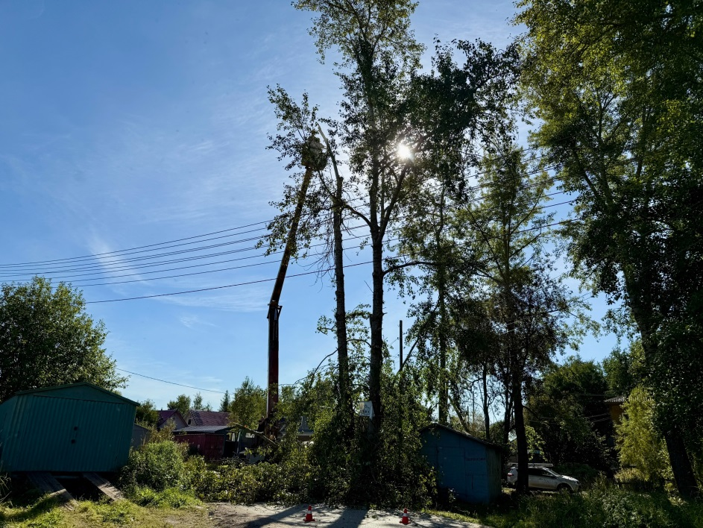

по ремонту памятников и замене мемориальных досок памятника "Погибшим в Великой Отечественной Войне работникам Архангельского судоремонтного завода № 1" на сумму
91 974,00 руб.
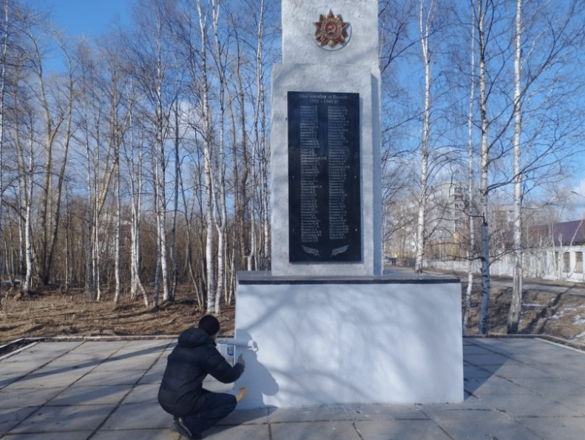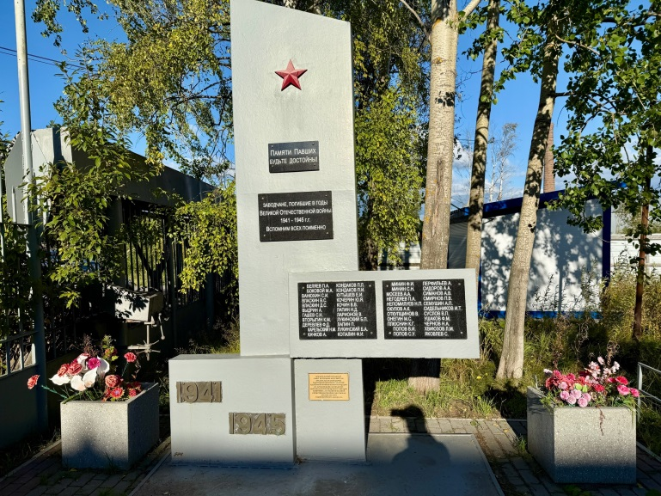

по монтажу систем видеонаблюдения:
- мемориала "Обелиск "Погибшим воинам-лесопильщикам лесозавода №2" на сумму 241 292,00 руб.
- общественной территории у Ломоносовского Дворца культуры.
- общественной территории у дома № 3, корп. 1 по ул. Силикатчиков.
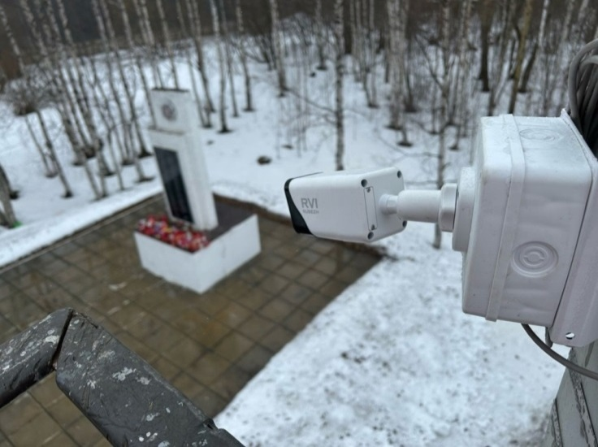

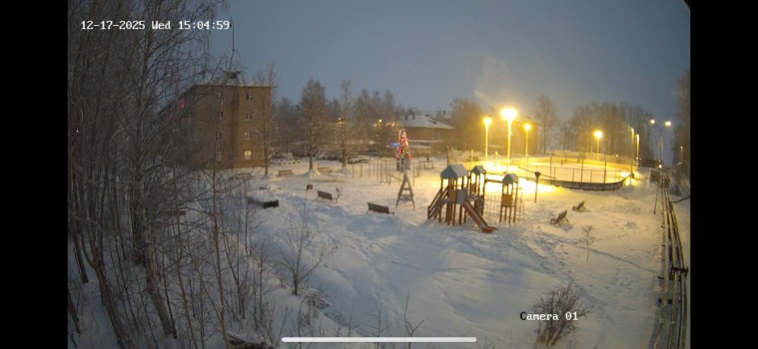

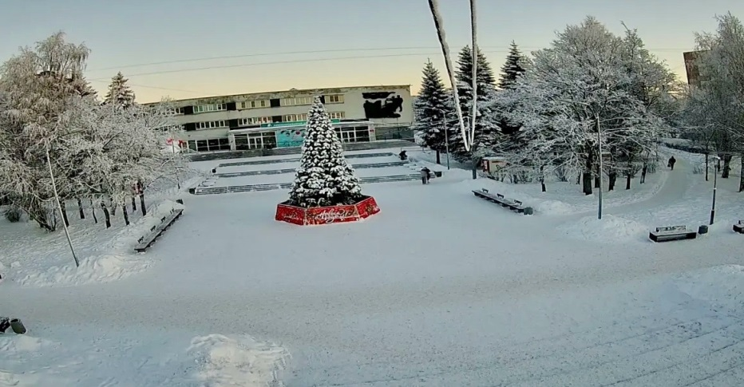

по праздничному оформлению округа к 80-й годовщине Победы в Великой Отечественной войне
на сумму 237 000,00 руб.
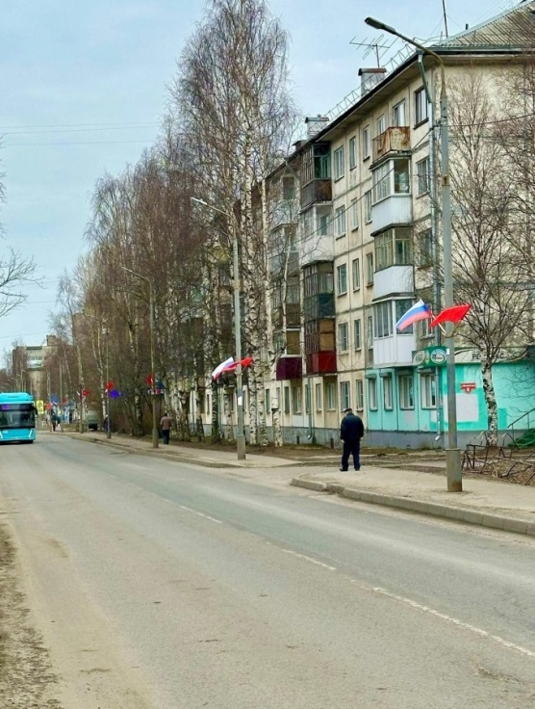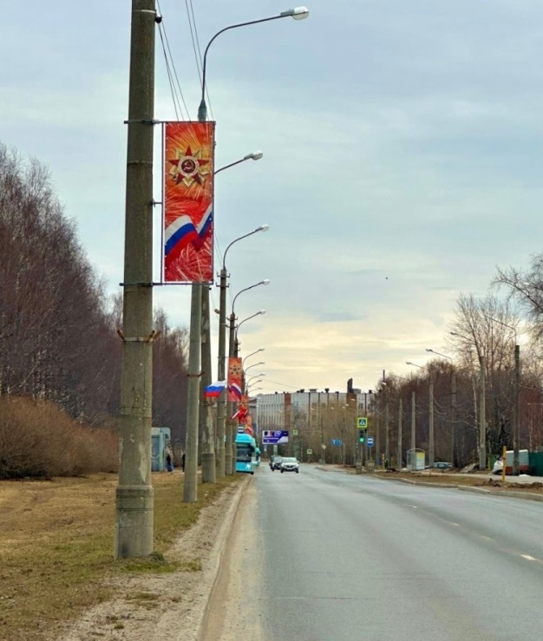
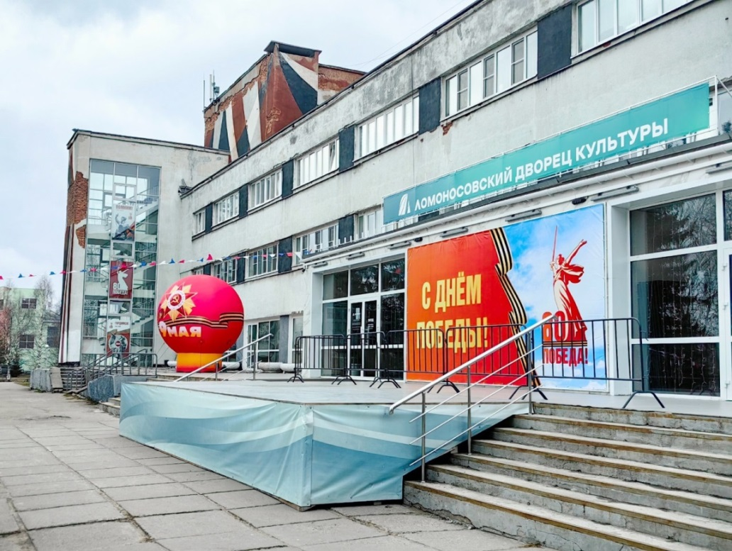

по текущему ремонту деревянных 80,88 кв.м. тротуаров на сумму 149642,06 руб.
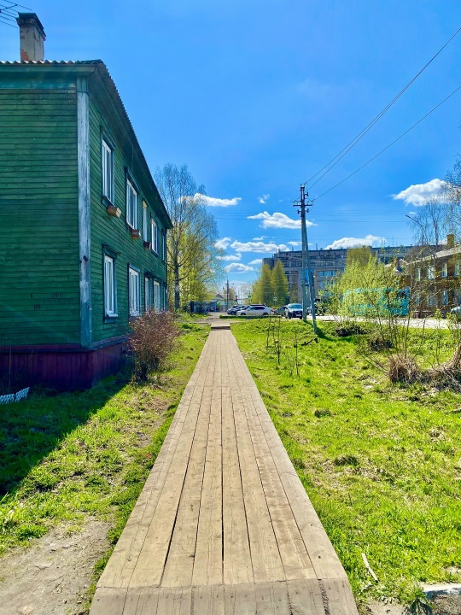

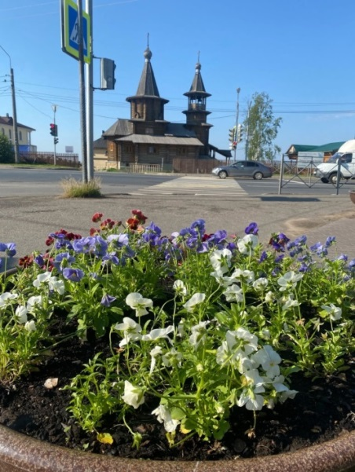
по посадке и уход за цветниками, покосу травы на газонах и вдоль дорог
на общую сумму 1665139,08 руб.
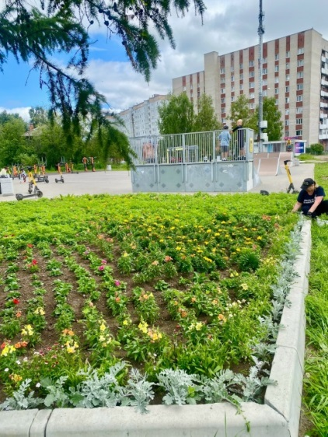
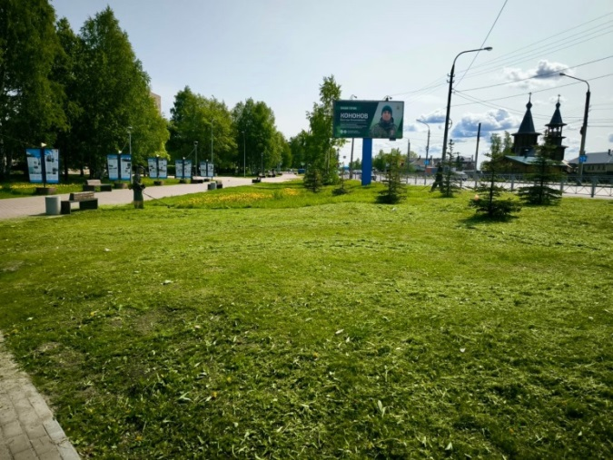

по акарицидной обработке общественных территорий в округе
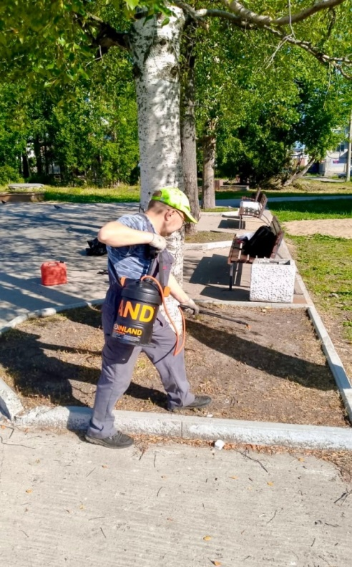

по устройству площадок для накопления ТКО по адресам ул. Циолковского, д. 10, д. 10 корп. 1 (между домами) и ул. Кривоборская, д.21 на сумму 611180,00 руб.
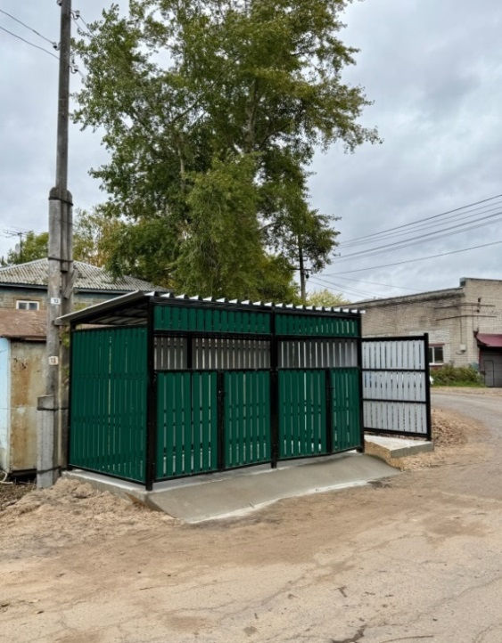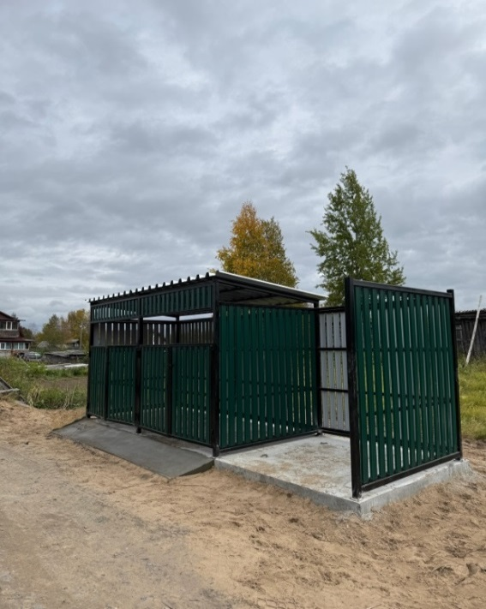

по ремонту контейнерных площадок, находящихся на балансе и техническом обслуживании у администрации территориального округа на сумму 180264,00 руб.
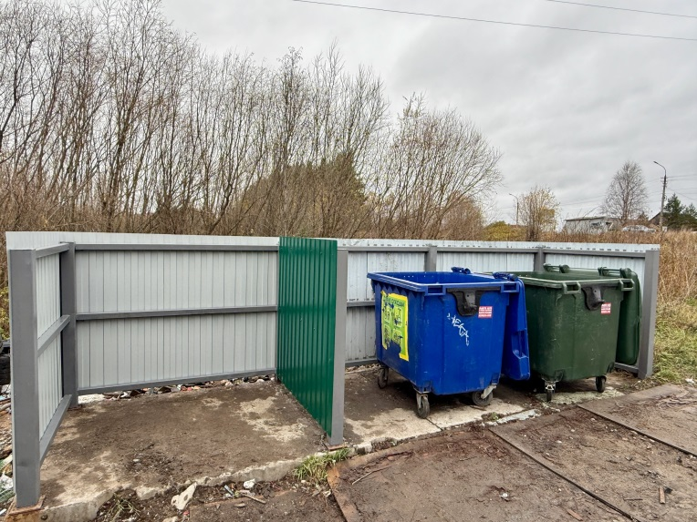

по заливке и содержанию ледовой площадки - корта (58х28 м) в п. Силикатчиков S=1624 кв. м
на общую сумму 129800,00 руб.
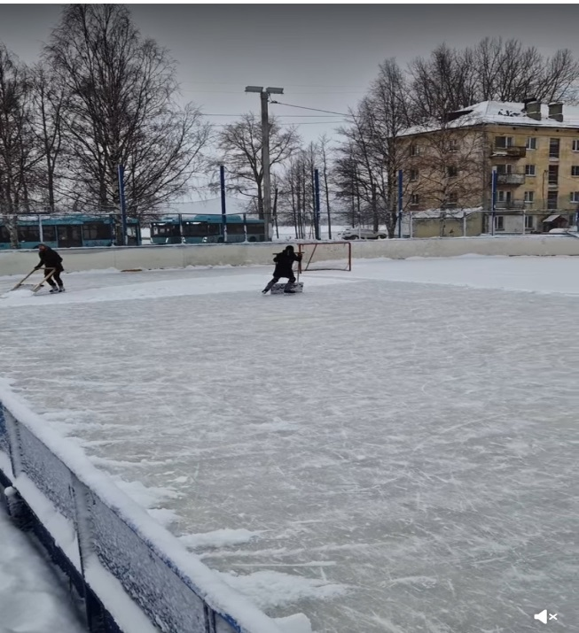

Установлено новое баскетбольное кольцо на спортивной площадке на сумму 155 420,50 руб.
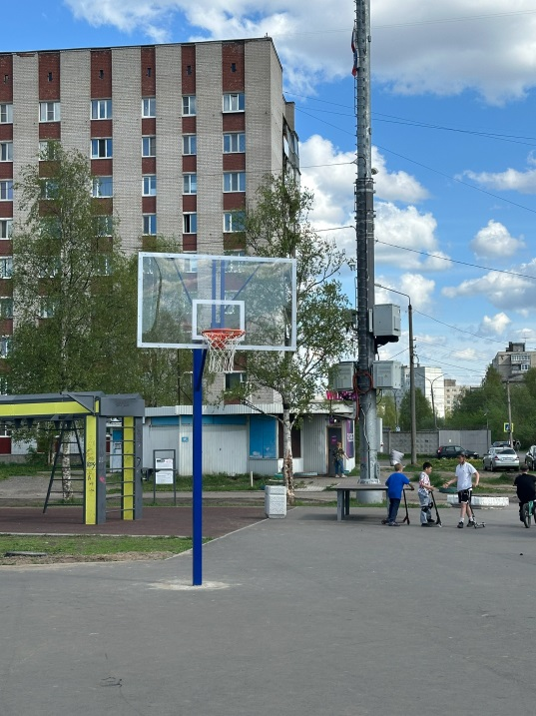
В рамках регионального проекта "Комфортное поморье" отремонтирован проезд вдоль домов
№ 41 и № 45 корпус 3 по ул. Воронина
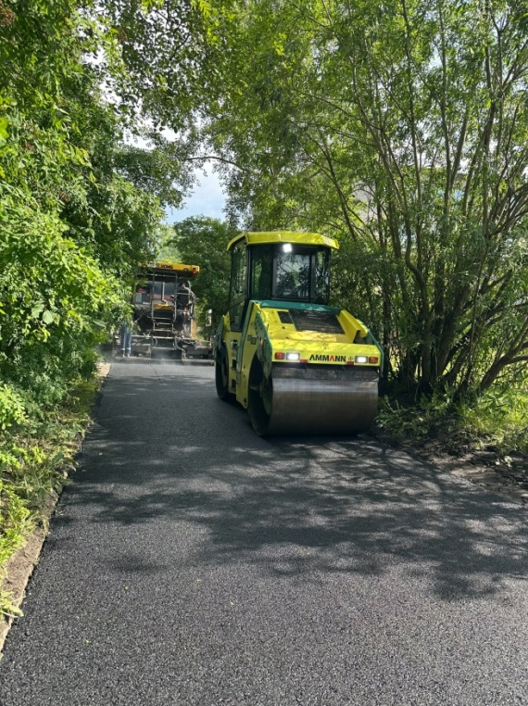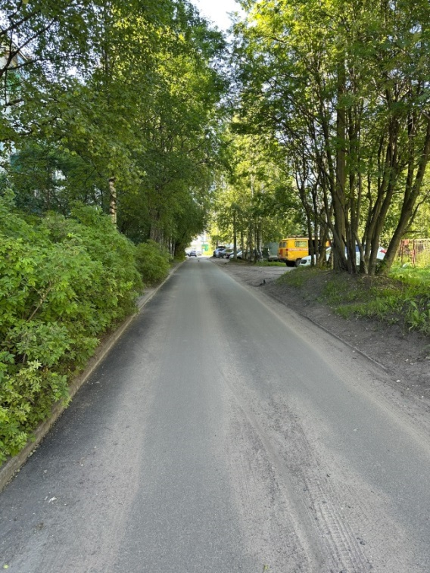
В рамках регионального проекта "Комфортное поморье" (инициативный проект "Акватория детства") выполнены работы по устройству пешеходных дорожек и установке детского игрового оборудования по адресу: просп. Ленинградский, д. 343 на сумму 2705143,09 руб., в том числе трудовое участие 141223,53 руб.
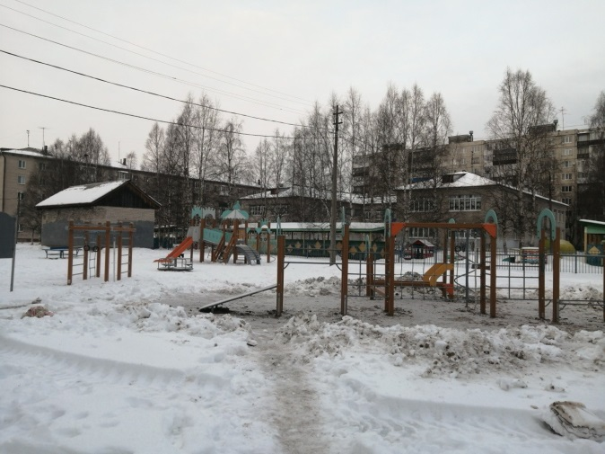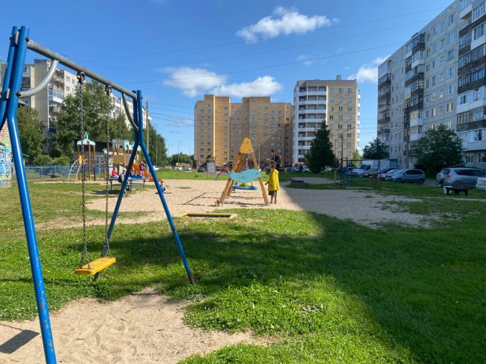

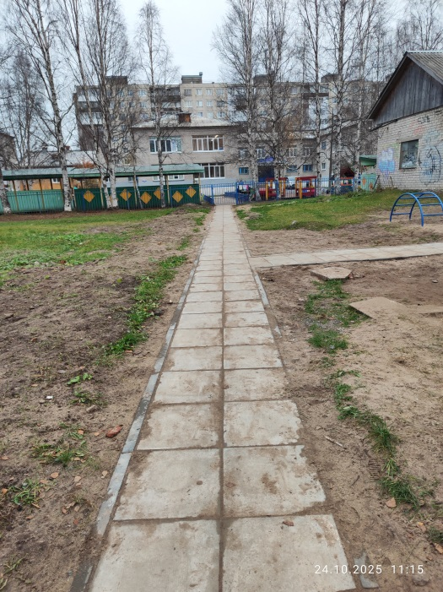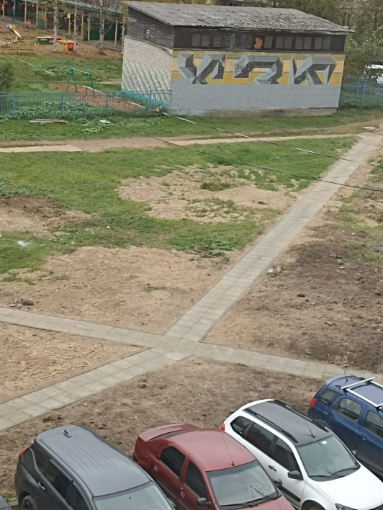

В рамках регионального проекта "Комфортное поморье" (инициативный проект "Любимый двор") выполнены работы по установке детского игрового оборудования и ограждения детской площадки по адресу: ул. Почтовый тракт, 17-19 на общую сумму 1525268,50 руб., в том числе трудовое участие 77808,00 руб.
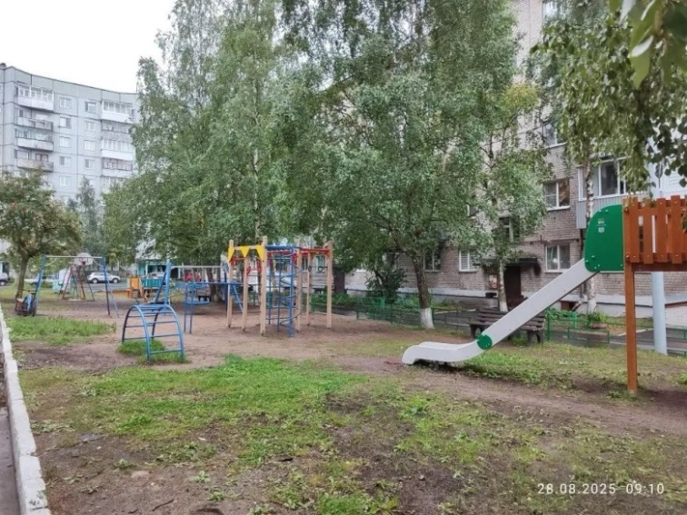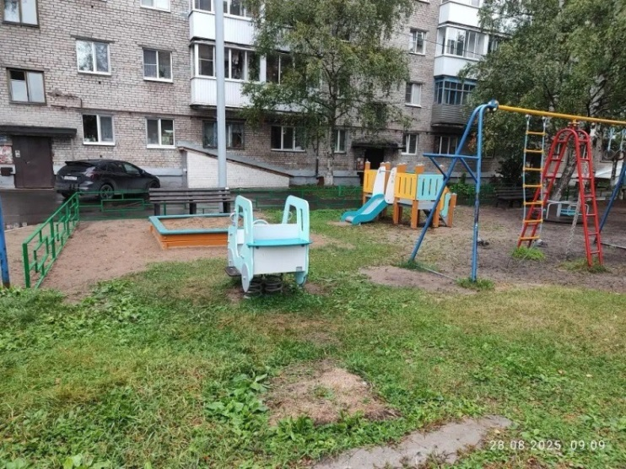
В рамках регионального проекта "Комфортное поморье" (инициативный проект "Солнечная Варавинка") выполнены работы по устройству детской игровой площадки, включая ограждение и освещение по адресу: ул. Воронина, 32 корпус 3 на общую сумму 2165161,17 руб., в том числе трудовое и имущественное участие 234506,11 руб.
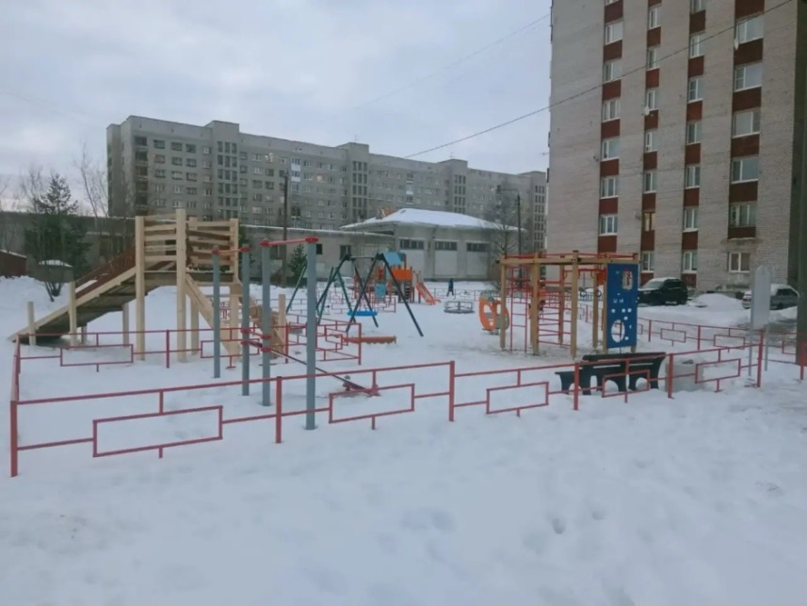
В рамках регионального проекта "Комфортное Поморье"
идут работы по проекту "Музыкальный пятачок"
у Ломоносовского Дворца культуры.
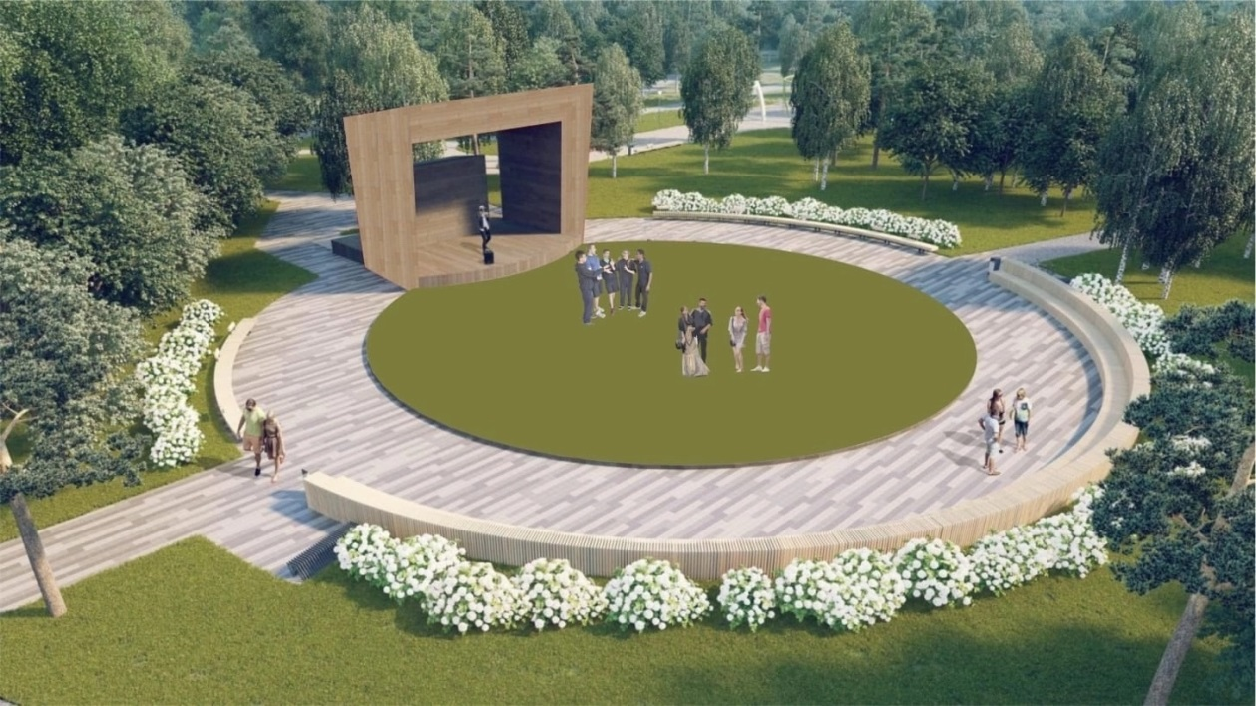
На площади у Ломоносовского Дворца культуры установлена новая ель и новогодняя надувная фигура "Веселый снеговик"
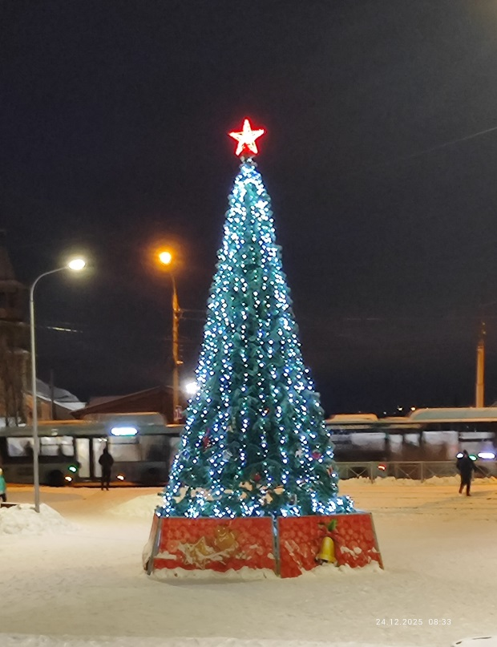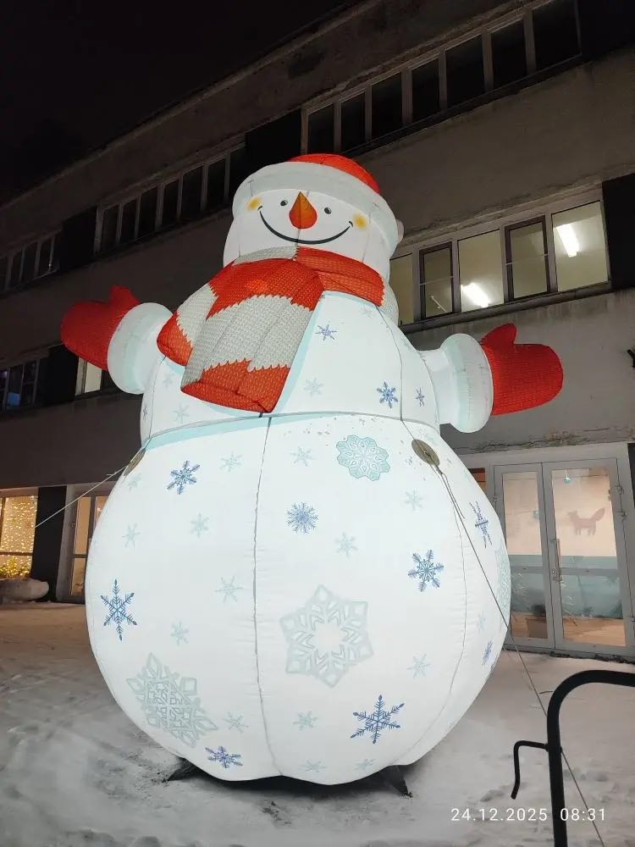

В рамках ведомственной целевой программы "Благоустройство в территориальных округах городского округа "Город Архангельск" в 2025 году и плановый период 2025-2026 планируются работы по санитарному содержанию территории общего пользования, Жаровихинского кладбища, содержание объектов благоустройства, сбор и транспортирование отходов из урн, содержание и ремонт имущества, выкашивание газонов, свод аварийных деревьев и сорного кустарника, озеленение территории.
Еженедельно проводятся рейды по обследованию земельных участков на предмет благоустройства территории вокруг торговых точек, состояние фасадов зданий (10 – ТЦ, 96 предприятий торговли, 15 предприятия общественного питания, 98 предприятий бытового обслуживания). На основании обследований проводится работа с представителями торговых предприятий по вопросу благоустройства территории, вывоза мусора, заключения договоров на вывоз мусора, скопившегося снега.
Проверяется дислокация торговых предприятий, предприятий общественного питания для предоставления информации в управление торговли. Было направлено 15 предупреждений и требований о выявленных нарушениях, согласно Правил благоустройства и озеленения города, но они были устранены в установленные сроки.
Направляются соответствующие письма и ведется работа с торговыми предприятиями в весенний период по наведению порядка на закрепленных территориях, фасадах зданий, установки вазонов. У торговых предприятий посажены цветы в вазоны, оформлены цветники. Обновлен внешний вид (выкрашено) 17 предприятий торговли.
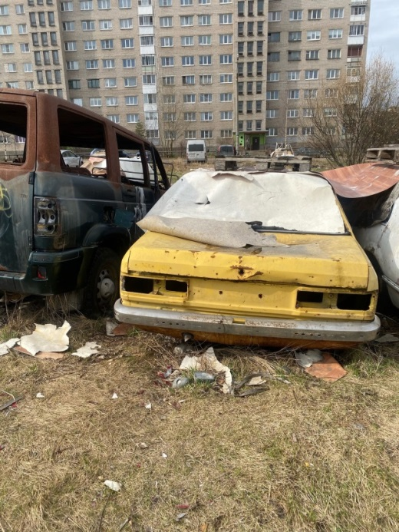

В рамках работы с брошенными транспортными средствами за 2025 году:
выявлено: 93 машины, убрано/восстановлено собственниками – 75 машин.
Информация по 14 транспортным средствам направлена в департамент транспорта, строительства и городской инфраструктуры для эвакуации и хранения на специализированной стоянке. В работе на текущий период остается 3 транспортных средства.

Совместно с Молодежным Советом, Женсоветом, Советом отцов, Советом ветеранов округа проведены акции: "Чистые берега", "Стоп, вандал!", "Соседи", "Город глазами детей", "Женский десант Победы", "Подарок ветерану", "Дерево добра", "Добрая книжка в добрые руки", "От сердца к сердцу", "Подарим детям Новый год!", квест-экскурсия по округу Варавино-Фактория, проведен окружной турнир по футболу на кубок главы администрации округа. Сотрудничество с детским домом, с Центром социального обслуживания.
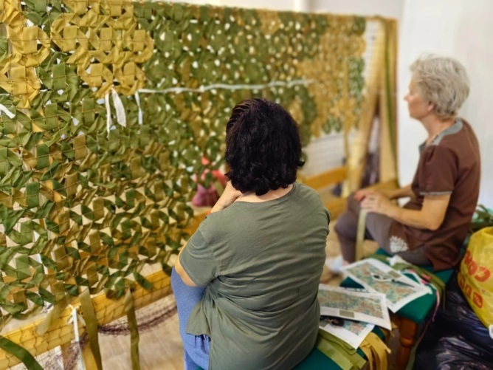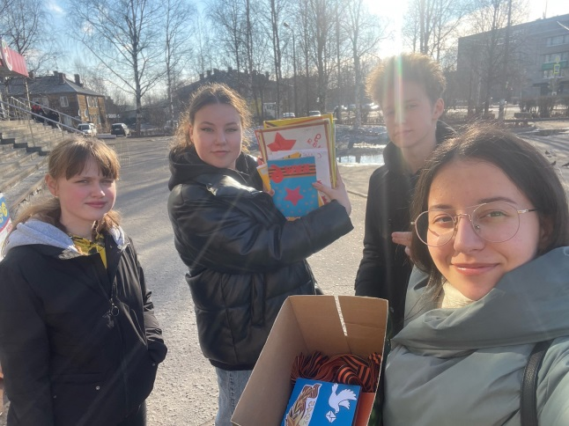
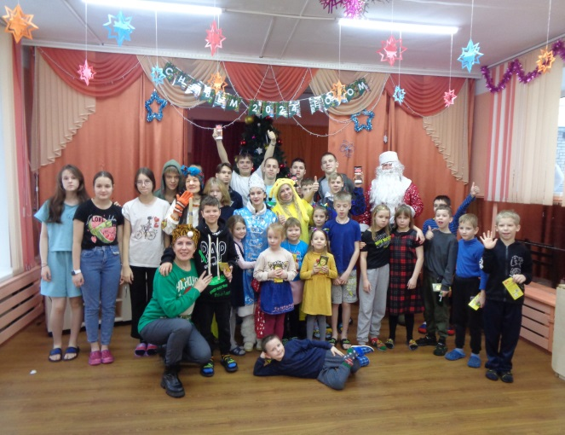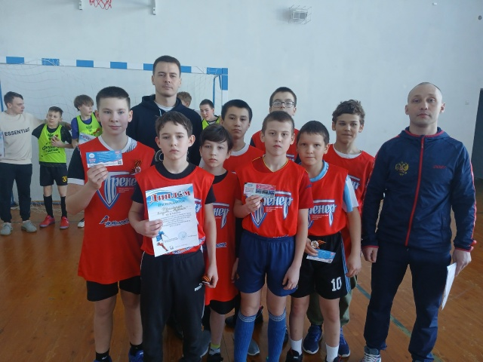
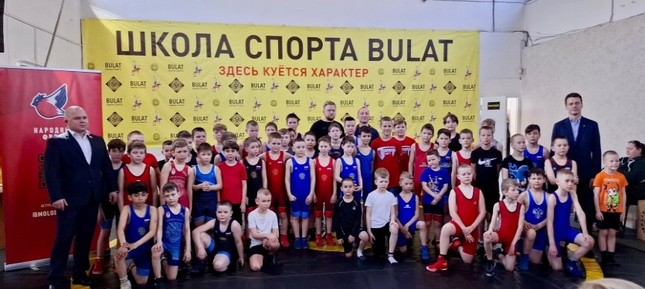
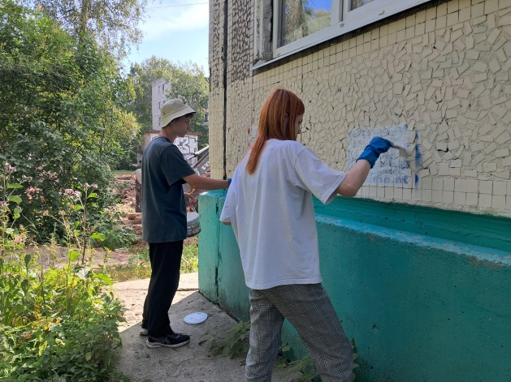
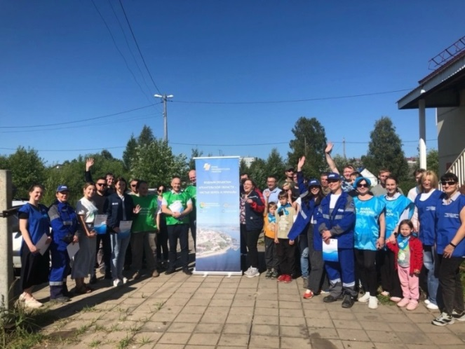
Подготовка и проведение социально значимых мероприятиях округа:
- благодаря неравнодушным предпринимателям округа удалось собрать портфели к 1 сентября в рамках акции "Скоро в школу!" с вручением 9 ранцев с наполнением для первоклассников, находящихся в социально-опасном положении, а также организована для этих семей поездка в детский парк.
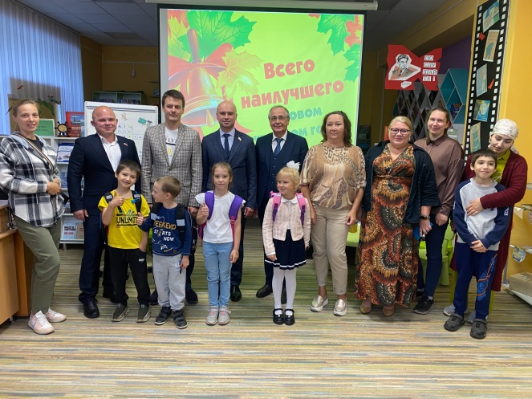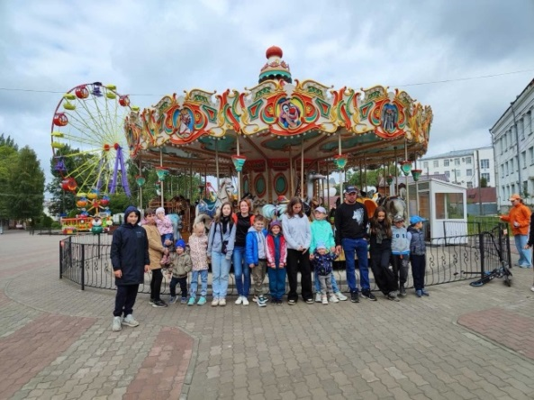
- ежегодно отмечаются профессиональные праздники "День рыбака", чествуем ветеранов и лучших людей отрасли, Сабантуй, организован праздник "День флага" с вручением первых паспортов детям.
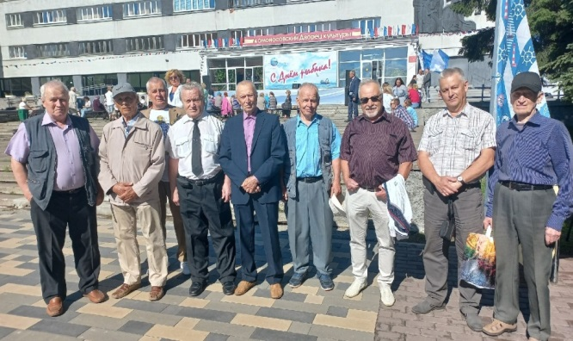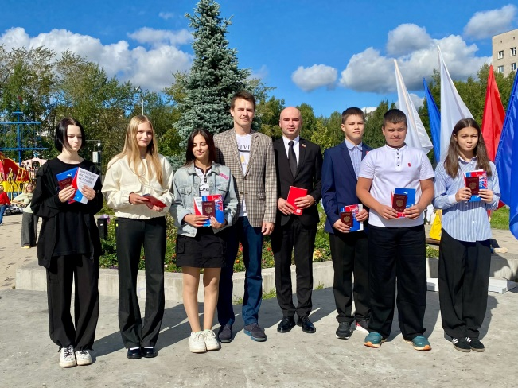
- ежегодно проводится окружной конкурс "Женщина года" и "Лучший папа", как первый этап городского конкурса "Женщина года"; на дне округа чествуем победителей городского конкурса:
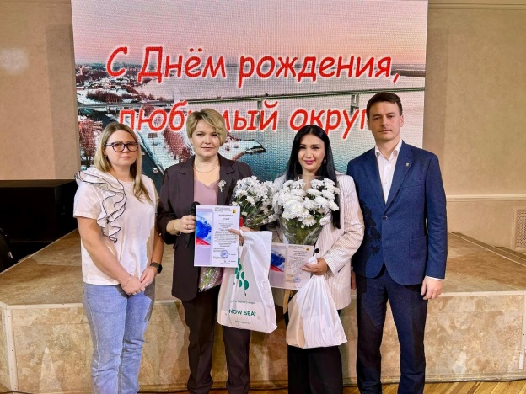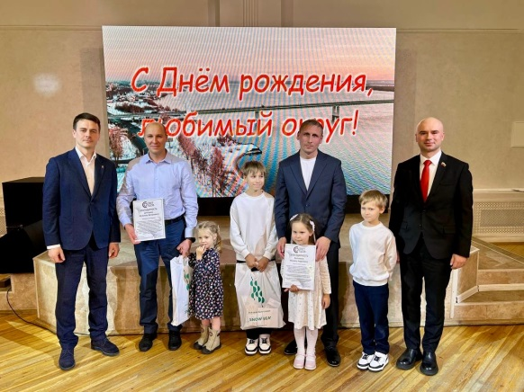

- "Декада пожилых людей" и "Декада инвалидов" – вручены подарки. Чествовали пары, состоящие в браке более 50 лет;
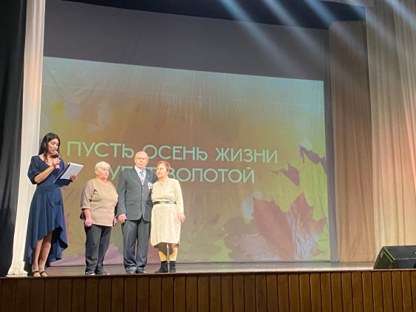
- проведены окружные конкурсы рисунков, а также конкурс "Новогодняя игрушка на ёлку" среди воспитанников детских садов и школ округа. В 2025 году в конкурсе приняло участие более 270 детей разного возраста. Победители получили призы и дипломы;
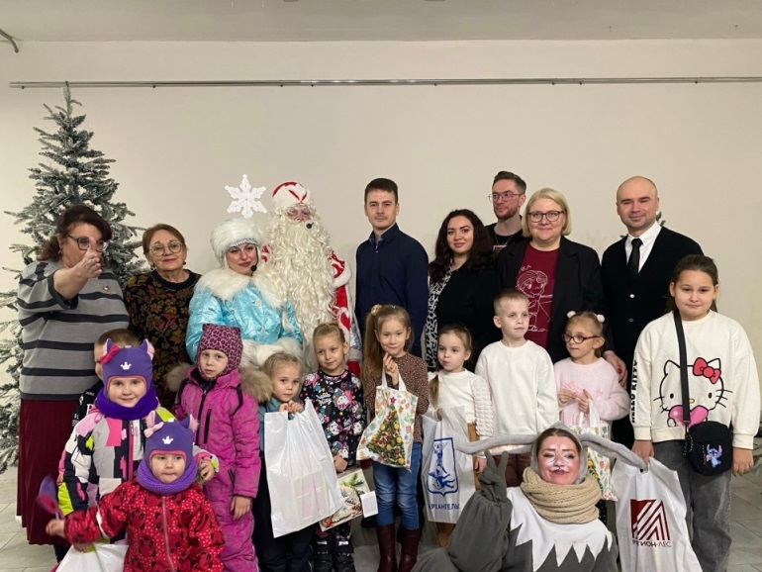

- традиционно для малообеспеченных семей и семей группы риска в Ломоносовском Дворце культуры проходят новогодние мероприятия для детей в возрасте от 3 года до 14 лет. Более 120 сладких подарков благотворительно предоставлены предприятиями и депутатами округа Варавино-Фактория;
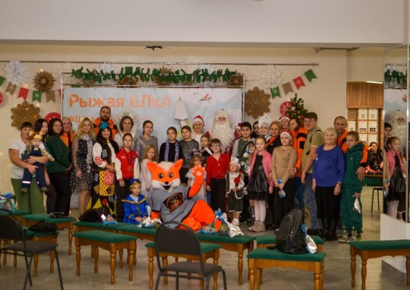

- 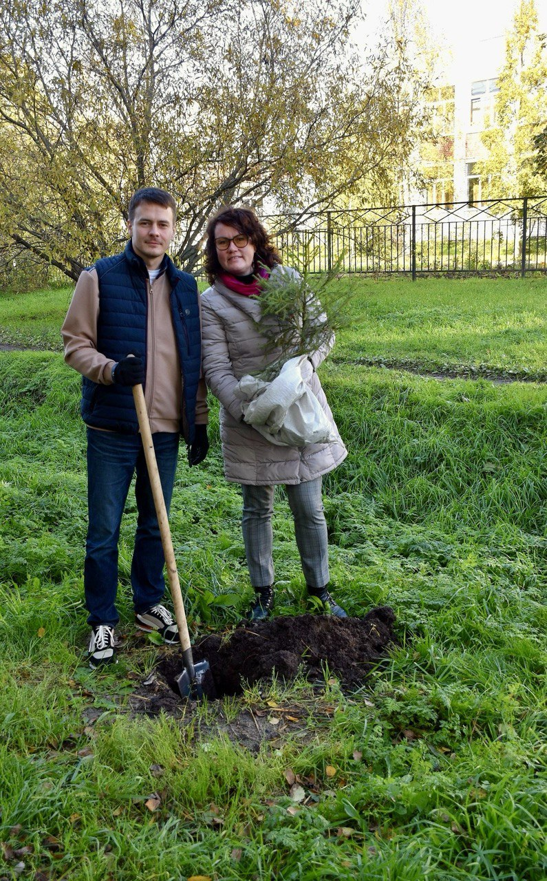главой территориального округа вместе со студентами техникума строительства и городского хозяйства высажена еловая аллея напротив техникума.

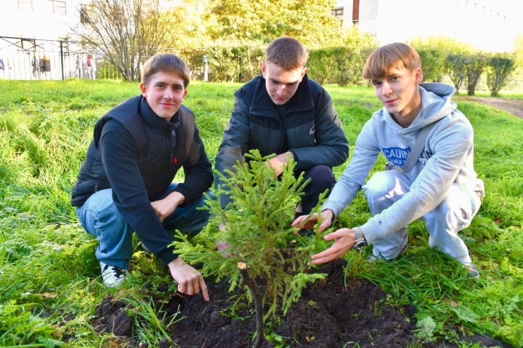

- главой территориального округа проведено знакомство с производством малого и среднего бизнеса на территории округа.
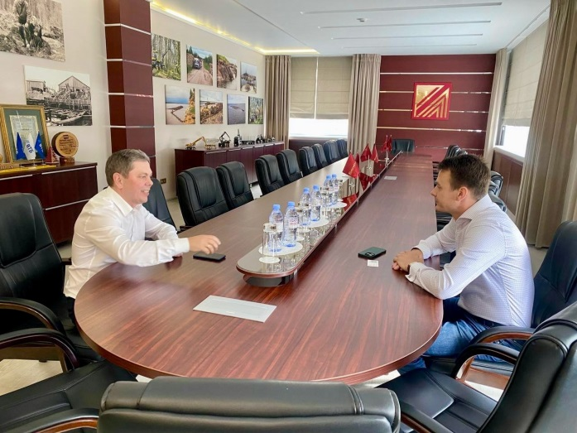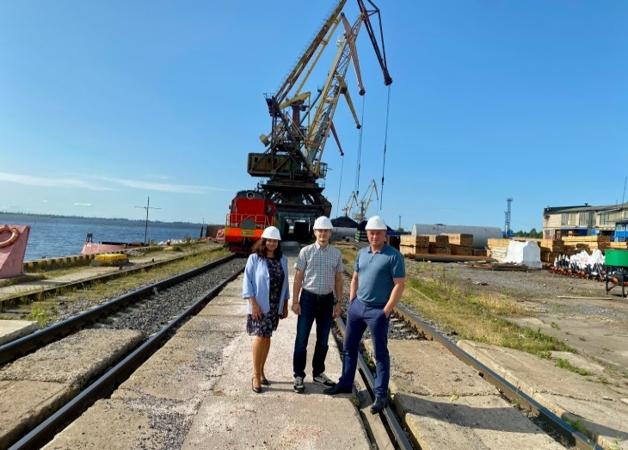

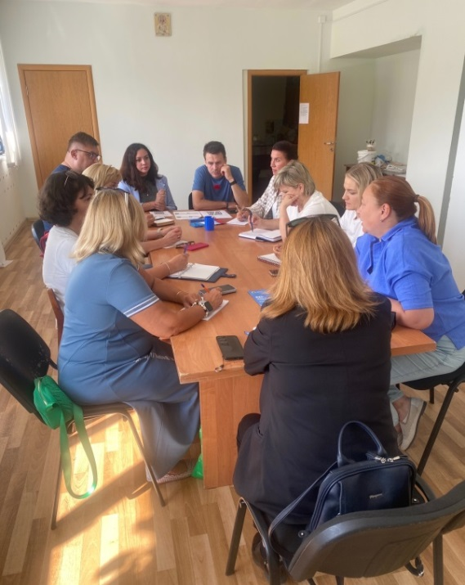
- 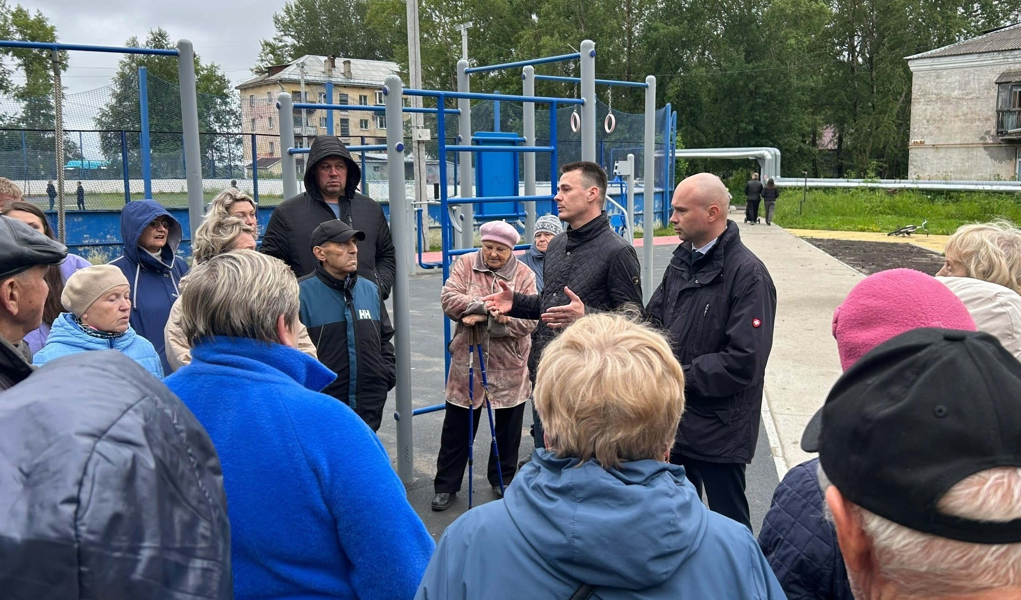проводятся совещания с управляющими компаниям, образовательными учреждениями округа, общественными организациями. Проведено пять встреч с жителями территориального округа во всех районах в рамках диалога с жителями и решению волнующих жителей вопросов.

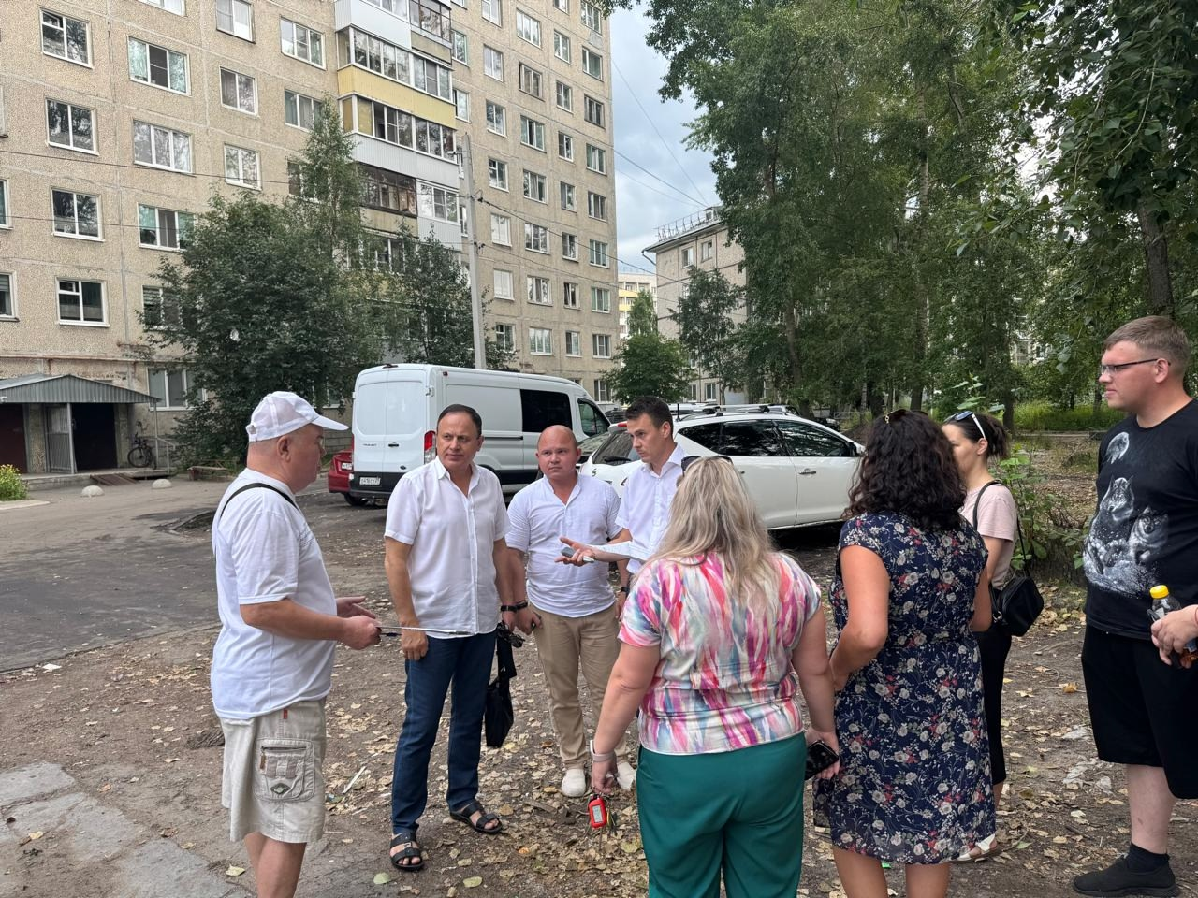

- организованы мероприятия, турниры и спортивные игры для ветеранов и инвалидов территориального округа
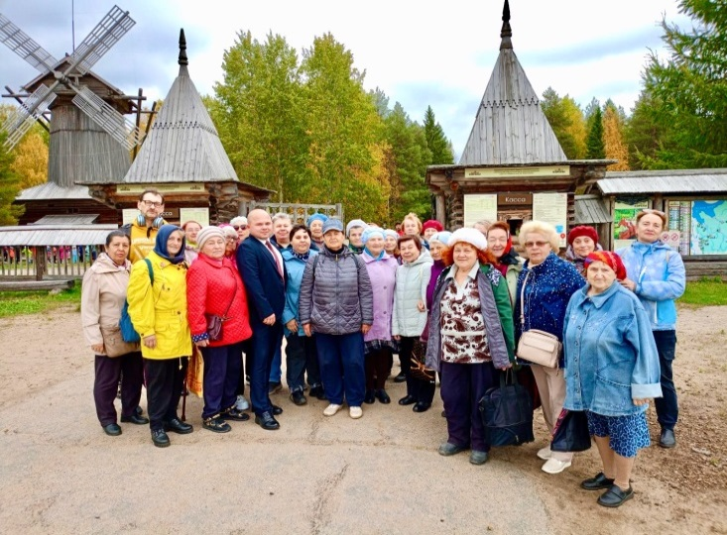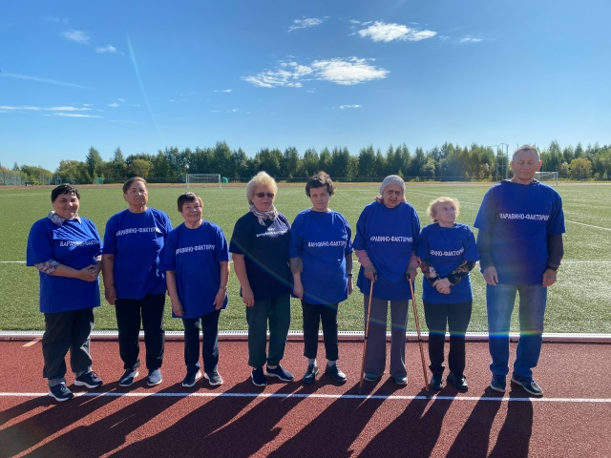

- перед новогодними праздниками зажглись 7 новогодних елей в микрорайонах округа, организован контроль за украшением предприятий новогодней символикой для создания у жителей округа праздничной новогодней атмосферы.
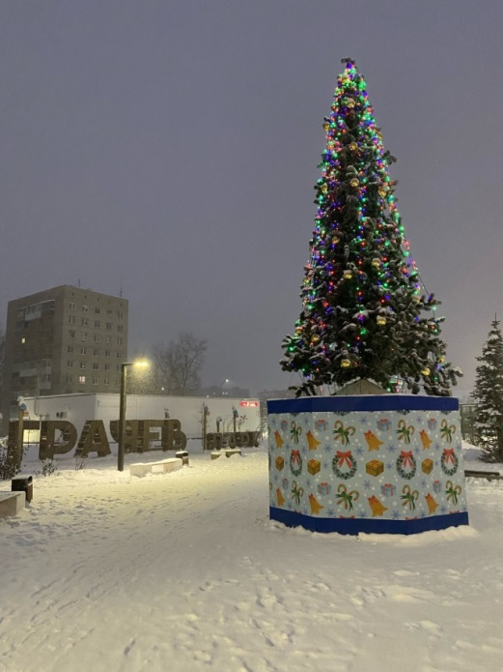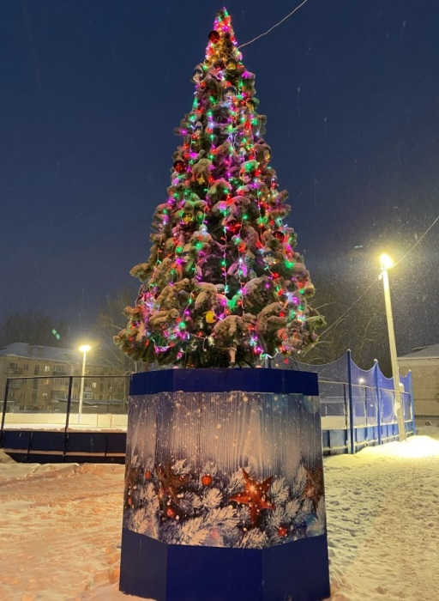
Направлено около 30 предложений по новогоднему оформлению торговых предприятий. К новому году украшено 60 предприятий, из них снаружи 25, остальные 35 разместили гирлянды и светящиеся панно в окнах и украсили внутри торговые залы и помещения. В округе установлено 7 елок и развешены 20 гирлянд на деревьях, еще 1 елка установлена силами Торгового центра "ПетроМост" и ТЦ "Фактория", во дворе домов. Также имеется 2 бесплатных катка.

В адрес администрации территориального округа Варавино-Фактория по региональному проекту "Комфортное Поморье" в 2025 году поступило 64 заявки, в том числе 45 актуализированные заявки 2023 и 2024 года, 1 проект 2024 года флагманский на 15 млн. рублей. Флагманский проект "Рыбацкая Слобода", большая поддержка жителей, собрано более 3500 подписей.
В весенне-летний период проходят субботники на территориях общего пользования, а так же во дворах. Активное участие принимают представители Совета ветеранов, Совета отцов, Женсовета, молодежного Совета и Общественного совета округа Варавино-Фактория.
Проведено 4 (четыре) заседания Общественного совета территориального округа, в рамках которых рассматривались и обсуждались вопросы улучшения округа, работа в рамках регионального проекта "Комфортное Поморье" и так далее.
Ежегодно активные жители округа, образовательные организации, предприятия округа Варавино-Фактория принимают участие во Всероссийском экологическом субботнике "Зеленая Россия" и в региональной природоохранной акции "Вода России". Водным объектам – чистые берега и причалы". Неравнодушные горожане убирали мусор с береговых линий реки Северной Двины и Юрас. Ежегодно проходят соревнования среди детского дома, центра для несовершеннолетних и ребята с проекта "Тренер" по очистке береговой линии. В общей сложности в субботниках принимало участие более 500 человек и собрано более 60 куб.м. мусора.
На базе администрации округа был организован сбор гуманитарной помощи защитникам и детям Донбаса – "ВСЁ ДЛЯ ПОБЕДЫ". Более 60 коробок направлено с волонтерами.
Администрацией округа совместно с образовательными учреждениями были организованы праздничные мероприятия ко Дню Победы. В округе Варавино-Фактория проживает в настоящее время более тысячи человек, имеющих статус "Дети войны".
ПЕРЕЧЕНЬ
юбилейных дат, памятных событий
и других значимых мероприятий в округе в 2026 году

№ | юбилейная дата или памятное событие | Дата проведения (число, месяц, год) | Место проведения
1 | 60 | 03.03.2026 | МБДОУ МО "Город Архангельск" "Детский сад комбинированного вида № 154 "Колобок" (ул.Почтовый тракт, 4)  Бобыкина Лариса Сергеевна 61-82-59
2 | 65 | 01.09.2026  (отмечают 30.09.2026) | ГБОУ СПО АО "Техникум строительства и городского хозяйства" (ул. Воронина, 30)  Симакина Марина Николаевна 68-71-22
3 | 55 | 01.09.2026 | МБОУ ДО МО "Город Архангельск" "Детская школа искусств № 31" (ул. Воронина, 27/1)  Белая Жанна Юрьевна 68-60-91
4 | 90 | 01.01.2026  (отмечают в апреле) | МБОУ ДО МО "Город Архангельск" "Детско-юношеская спортивная школа № 2" (ул.Никитова,1)  Молчанов Денис Ильич 61-88-18
5 | 35 | ноябрь 2026 | Юбилей территориального округа Варавино-Фактория

Ключевые цели и задачи
администрации территориального округа Варавино-Фактория
на плановый период 2026 года

- Выполнение работ по ремонту ограждения у Стеллы Победы "В память о тех, кто не вернулся с войны 1941-1945 гг." у Ломоносовского Дворца культуры;
- Закупка консолей к празднованию Дня Победы в ВОВ и праздничной иллюминации к празднованию Нового года;
- В рамках регионального проекта "Комфортное Поморье" благоустроить территорию на пересечении улицы Революции и пр. Ленинградский (площадь перед торговым центрам "Фактория");
- Выполнение работ по ремонту (замене) букв "Архангельск – город рыбаков";
- Выполнение работ по ремонту прогулочной аллеи с установкой скамеек между МБОУ "Средняя школа № 28" и "Детской школы искусств № 31";
- Выполнение работ по ремонту (косметическому) автобусной остановки в районе здания № 275, корп. 1 по просп. Ленинградский (без привлечения бюджетных средств);
- Продолжать работы по своду аварийных деревьев, кронированию деревьев, удалению пней, своду ивняка;
- Выполнить работы по частичной замене детского игрового оборудования детских игровых площадок, находящихся в техническом ведении администрации территориального округа;
- Ремонт деревянных мостовых на территории округа Варавино-Фактория;
- Выполнить работы по проектированию сквера и автомобильной стоянки в районе Библиотеки № 10 им. Ф. Абрамова по адресу: просп. Ленинградский, д. 269, корп. 1.
- Выполнить обустройство места территории для выгула собак.

Проблемы округа Варавино-Фактория
- Неудобство расположения социальной аптеки (имеется на Почтовом тракте). В неудовлетворительном состоянии подъездной путь и парковка. После получения в поликлинике № 4 рецепта, приходится с ул. Дачная ехать на ул. Почтовый тракт (как жителям округа Варавино-Фактория, так и жителям округа Майская горка). Пути решения: вернуться в помещение поликлиники № 4, или рассмотреть возможность размещения в ГБУЗ АО "Архангельская стоматологическая поликлиника № 2".
- Неудовлетворительное состояние подходных путей к школам округа.
- Необходимый ремонт автомобильной дороги с устройством пешеходных тротуаров по улицам Квартальная и Жосу, дороги на Жаровихинское кладбище;
- Устройство зоны отдыха (общественных территорий) на районе "Лесозавода № 2";
- Капитальный ремонт участка дороги по ул. Воронина от ул. Папанина до ул. Никитова;
- Освещение улиц;
- Требуются ремонты внутриквартальных проездов;
- Капитальные ремонты школ № 30, 27;
- Строительство новой школы в районе "Лесозавода № 2" или в "Новом поселке".
- Отсутствие стадионов в округе, бассейнов;
- Необходим капитальный ремонт Ломоносовского Дворца культуры (фасада здания, сценического комплекса).

